Spuren
K-droz-Kunstwettbewerb 2026
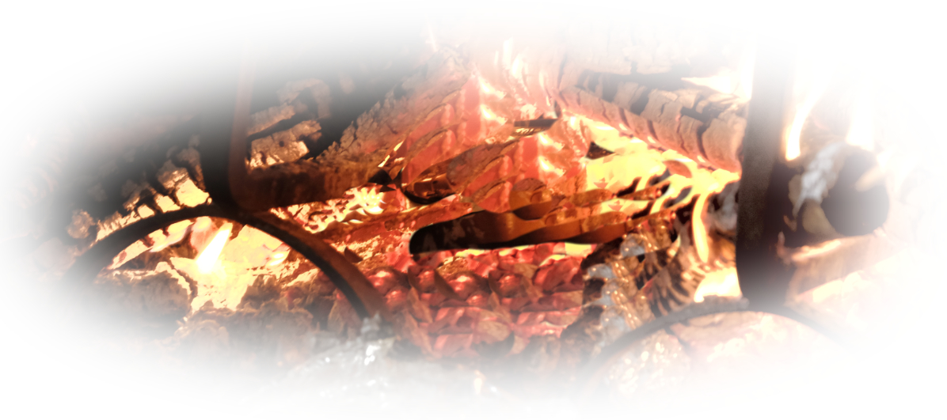
Einsendeschluss: 26. April 2026 – Word oder kompatibles Format bitte an traces@k-droz.fr senden.

Seit seiner Gründung im Jahr 2006 fördert der Verein K-droz innovative künstlerische Kreationen. zeitgenössische Technologien. 13 Wettbewerbe mit verschiedener Thematik wurden durchgeführt:
2013, 2015, 2017 „Triton d’Or“ Kartonarbeiten, 2014 3D-Druck, 2016 Kinetische Kunst,
2018 Metamorphosen, 2019 Traum, 2020 Die Frau des 21. Jahrhunderts, 2021 Blau, 2022 Kinderzeichnungen, 2023 Wiederaufbau, 2024 Sport, 2025 Feuer.

All diese Wettbewerbe wurden mit Preisen und Auszeichnungen prämiiert und führten zu Ausstellungen in Europa: Paris, Nancy, Veules, Château-Landon (Frankreich), Hamm, Münster (Deutschland), Antikira, Samothrake (Griechenland), wo mehrere Werke ihren Platz bei Sammlern fanden.

Der Wettbewerb 2026 mit dem Thema Spuren ist Teil dieser künstlerischen Wettbewerbslinie.

Der Wettbewerb

Der Wettbewerb steht allen offen.
Bewerbungen werden kostenlos online entgegengenommen.
Die Kandidaten müssen Werke darstellen, die das Konzept Spuren suggerieren.
Die Wahl der künstlerischen Technik (ausgenommen Video und Performance) in einem zeitgenössischen Kontext ist frei.

Die Wahl der Preisträger erfolgt nach folgenden Kriterien:
- Die Originalität der präsentierten Arbeit: Konzept, Ausdrucksstärke, Ästhetik.
- Die Qualität seiner Produktion
- Das Engagement, die künstlerische Umsetzung und die Absichten des Künstlers in seinem Schaffen.
Die Jury, deren Entscheidungen souverän sind, setzt sich aus Künstlern und Persönlichkeiten der bildenden Kunst zusammen:
- Pierre Chirouze, Präsident der Künstlervereinigung K-droz
- Claudine Fournier, Malerin, Vereinssekretärin von K-droz
- Chloé Macary, Ausstellungsleiterin der Stadt Combs-la-ville (77) Frankreich
- Pascale Wirth, Malerin
- Jean-Marc Introvigne, Ausstellungskurator
- Gela Chmelar, Ausstellungskuratorin
- Polyksene Kasda, bildende Künstlerin
- Monique Haeberlin, Künstlerin
- Rafael Monreal, Architekt
- Ange Pieraggi, Künstler und Autor
- Catherine Introvigne, Kunstamateurin
- Jöelle Zafrani, Kunstlehrerin

Der erste Preisträger des Wettbewerbs „Spuren“ 2026 erhält einen Betrag von 600 €.
Die Leistungen von zehn Künstlern werden besonders hervorgehoben. Sie erhalten ein Jahr lang Zugang zu den von K-droz angebotenen Möglichkeiten wie Informationen, Ausstellungen und Konferenzen.

Die Bewerbungsdatei
Der Wettbewerb basiert auf der von den Künstlern vorgelegten Datei und auf Fotos der Arbeiten. Die Qualität der Fotos ist daher von entscheidender Bedeutung.
Die Bewerbungsdatei enthält folgende Teile:
- Das Wettbewerbsfoto(.jpg)
- Fotos von übrigen Werken des Künstlers (.jpg)
- Das untenstehende, ausgefüllte Formular

Die Bewerbung spätestens bis zum 26. April 2026 per E-Mail an folgende Adresse : traces@k-droz.fr senden.
Die Ergebnisse des Wettbewerbs werden ab dem 4. Mai 2026 auf der K-droz-Website bekannt gegeben.

Die von den Kandidaten eingesandten Fotos dürfen von K-droz und den Sponsoren dieses Wettbewerbs unter Nennung ihres Namens verwendet werden, sie unterliegen keinen Rechten. Sie können zur Förderung des Künstlers, aber nicht zu kommerziellen Zwecken von K-droz und seinen Sponsoren benutzt werden.
Bei Informationen schreiben Sie bitte an contact_2024@k-droz.fr

Verbindung : Website des Vereins K-droz

- - - - - - - - - - - - - - Nächste Seite ANMELDUNGSFORMULAR zum Abtrennen - - - - - - - - - - - - - -
SPUREN
Kunstwettbewerb

Vor dem 26. April 20265 an traces@k-droz.fr zurücksenden – Word-Format oder kompatibel
(.pdf, zip, we transfer, … ausgeschlossen)

Vorstellung des Kandidaten

Name – Vorname | E-mail Adresse |  | Telefon | Geburtsjahr | Wohnort, Land
Biographie des Künstlers
(maximal 50 Wörter)
oder Website

Präsentation der Arbeit

Titel des Werkes | Entstehungsjahr | Maße H x L x T, cm Skulptur: Gewicht, kg | Wert € | Typ (Gemälde, AI, Skulptur, Foto etc.)
Künstlerischer Ansatz für diese Arbeit, max. 100 Wörter

Ich erkläre, dass es sich bei dem für diesen Wettbewerb eingereichten Werk um eine originelle und persönliche Schöpfung handelt und dass das Werk tatsächlich existiert.
Ich akzeptiere die Regeln des von K-droz organisierten Wettbewerbs.

Der Unterzeichner (…), erklärt, dass er die Regeln des Wettbewerbs „Spuren“ gelesen hat und bestätigt die Richtigkeit der in dieser Datei enthaltenen Informationen.

Datum, Ort, Unterschrift des Künstlers

